V ВСЕРОССИЙСКИЙ ПЕДАГОГИЧЕСКИЙ КОНКУРС
«МОЙ ЛУЧШИЙ ПРОЕКТ»
Организатор: сетевое издание
«Фонд Образовательной и Научной Деятельности 21 века»

Педагогический исследовательский проект
«зеленый мир добрых дел»

(для детей старшего дошкольного возраста)

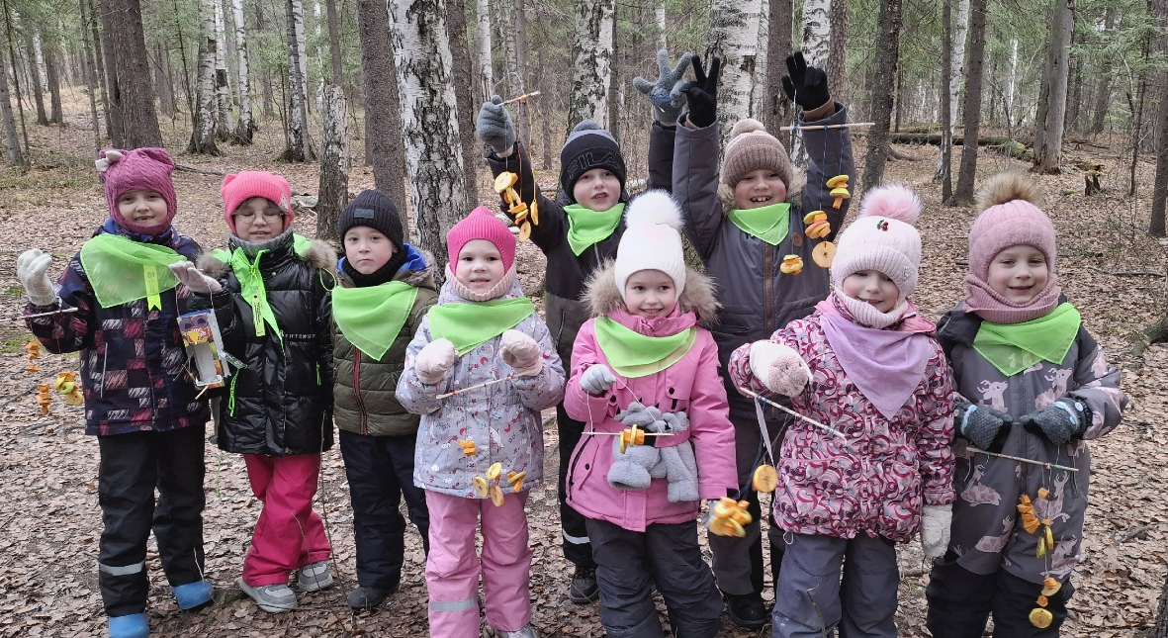

Разработчик проекта:
Шмакова Нина Александровна,
воспитатель

2026
Содержание

 | Введение.…………………………………………………………. | 3
1 | Паспорт проекта.………………………………..……………….. | 5
2 | Мероприятия.…………….……………………………...………. | 6
3 | Содержание работы……………………………………………... | 10
4 | Консультация для родителей…………………………………… | 21
Введение

Актуальность проекта. Современное дошкольное образование ориентировано на формирование у детей основ экологической культуры, социальной ответственности и уважительного отношения к труду. В условиях усиливающегося влияния человека на окружающую среду особое значение приобретает воспитание у дошкольников осознанного и бережного отношения к природе. Старший дошкольный возраст является важным этапом, когда у детей активно формируются представления о взаимосвязях в природе, развивается познавательный интерес и стремление к практической деятельности. Интеграция экологического и трудового воспитания позволяет создать условия для формирования у детей понимания ценности труда, направленного на сохранение и улучшение окружающей среды. Включение детей в реальные виды деятельности, такие как уход за растениями, участие в благоустройстве территории, помощь животным и другим людям, способствует развитию ответственности, инициативности и формированию устойчивой мотивации к совершению добрых и полезных дел.
Данный проект «Зеленый мир добрых дел» реализовывался в течение учебного года с сентября по июнь и был направлен на создание условий для активного включения детей в экологически и социально значимую деятельность. В ходе проекта дети получали возможность знакомиться с природой, взаимодействовать с ней в процессе труда, наблюдений, исследований и творчества. Такой подход соответствует требованиям Федерального образовательного стандарта дошкольного образования, ориентированного на развитие личности ребенка, его самостоятельности и инициативы.
Цель проекта: формирование у детей старшего дошкольного возраста основ экологической культуры и положительного отношения к труду через включение в практическую и социально значимую деятельность.

Задачи проекта:
Обучающие: формировать у детей представления о живой и неживой природе, условиях роста и развития растений, особенностях жизни животных и птиц; знакомить с правилами поведения в природе и основами экологически грамотного поведения; расширять знания о различных видах трудовой деятельности и их значении.
Развивающие: развивать познавательную активность, наблюдательность, умение анализировать, сравнивать и делать выводы; развивать самостоятельность, инициативность и ответственность; обогащать словарный запас, развивать связную речь; формировать навыки исследовательской деятельности.
Воспитательные: воспитывать бережное отношение к природе, желание заботиться о растениях и животных; формировать уважение к труду.
Формы и методы работы.
В ходе реализации проекта использовались разнообразные формы организации деятельности детей, направленные на экологическое и трудовое воспитание. Основное место занимала практическая деятельность детей: уход за комнатными растениями, работа в огороде, участие в уборке территории, помощь птицам и животным. Широко применялись наблюдения за природными объектами, исследовательская деятельность, выполнение экологических заданий. Использовались беседы и занятия с применением компьютерных презентаций, дидактические, подвижные и сюжетно-ролевые игры, направленные на закрепление экологических знаний и трудовых навыков. Значительное место занимала творческая деятельность: изготовление поделок из вторичных материалов, создание экологических плакатов. Также применялись формы совместной деятельности с социальным и волонтерским содержанием, включая помощь младшим детям, участие в проектах, акциях и общественно полезных инициативах.

Принципы реализации проекта.
Проект строился на принципах, обеспечивающих эффективность и доступность образовательного процесса для детей дошкольного возраста. Принцип научности предполагал формирование у детей достоверных представлений о природе и труде с учетом их возрастных особенностей. Принцип наглядности обеспечивал опору на реальные объекты, наблюдения и практический опыт детей. Принцип активности и самостоятельности предусматривал включение детей в разнообразные виды деятельности, где они выступали инициаторами и активными участниками. Принцип интеграции позволял объединить экологическое, трудовое, познавательное, речевое и социально-коммуникативное развитие. Принцип сотрудничества реализовывался через взаимодействие детей, педагогов и родителей, а также через включение детей в совместную деятельность и социально значимые проекты. Важным являлся принцип практической направленности, ориентированный на получение детьми реального опыта взаимодействия с природой и трудом.

1. Паспорт проекта
Полное наименование проекта | Педагогический проект «Зеленый мир добрых дел»
Цель проекта | Формирование у детей старшего дошкольного возраста основ экологической культуры и положительного отношения к труду через практическую деятельность.
Сроки | Долгосрочный (сентябрь – июнь)
Участники | Дети старшего дошкольного возраста, родители, воспитатель детского сада
Тип проекта | Исследовательский, познавательный
По территории реализации | Внутренний проект (реализация в рамках дошкольной образовательной организации)
Этапы реализации проекта | 1. Подготовительный.  2. Основной.  3. Заключительный.
2. Мероприятия

Этапы реализации проекта | Мероприятия | Содержание мероприятия | Сроки проведения
Подготовительный | 1. Изучение методической литературы по экологическому и трудовому воспитанию.  2. Разработка плана реализации проекта.  3. Создание предметно-развивающей среды.  4. Первичная диагностика знаний детей. | 1. Подбор и анализ педагогической, методической литературы, изучение современных подходов к интеграции экологического и трудового воспитания дошкольников.  2. Составление перспективного плана работы с учетом сезонности, включение различных форм деятельности (трудовой, познавательной, игровой, исследовательской).  3. Организация уголка природы, подготовка инвентаря, оформление «Календаря юного цветовода», создание «Круга выбора» дежурств, организация Центра общественных инициатив.  4. Выявление уровня знаний детей о природе, труде, правилах поведения в природе, определение интересов детей. | Сентябрь
Основной | Работа с детьми
Основной | Уход за комнатными растениями. | Полив, рыхление почвы, удаление увядших листьев, наблюдение за ростом растений, изучение особенностей разных видов, заполнение «Календаря юного цветовода». | В течение года
Основной | Пересадка растений. | Весенняя пересадка комнатных растений, знакомство с условиями роста растений, формирование навыков ухода. | Март-апрель
Основной | Решение проблемных ситуаций с растениями. | Анализ состояния растений, выявление причин увядания, выбор способов ухода, развитие самостоятельности и субъектной позиции детей. | В течение года
Основной | Огород на участке детского сада. | Посадка, уход, полив овощей и зелени, наблюдение за ростом растений. | Весна-лето
Основной | Огород на подоконнике. | Выращивание зелени и овощей в группе, наблюдение за ростом, уход. | Зима-весна
Основной | Уход за цветами на участке. | Посадка и полив цветов, подготовка подарков для мам и бабушек. | Весна-лето
Основной | Наблюдения за природой. | Рассматривание и сравнение листьев осенью, наблюдение за деревьями, насекомыми с использованием лупы. | В течение года
Основной | Экологическое исследование деревьев. | Подсчет деревьев (сосен), составление карты участка, изучение коры, выявление повреждений и вредителей. | В течение года
Основной | Помощь птицам зимой. | Изготовление кормушек, подкормка птиц, наблюдение, ведение записей. | Зима
Основной | Помощь белкам. | Изготовление домиков, кормление, развешивание кормушек в лесу | В течение года
Основной | Изготовление угощений для животных. | Подготовка корма для птиц и белок, вынос в лес и размещение. | Зима
Основной | Уборка территории детского сада. | Наведение порядка на участке, участие в субботниках. | Осень, весна
Основной | Расчистка снега. | Очистка дорожек зимой, помощь младшим детям в освоении трудовых действий. | Зима
Основной | Дежурство по столовой. | Выполнение обязанностей дежурных, организация питания, развитие ответственности. | В течение года
Основной | Организация дежурств («Круг выбора»). | Самостоятельный выбор детьми обязанностей и их выполнение в течение дня. | В течение года
Основной | Помощь младшим детям. | Помощь в одевании, участие в ручном труде с малышами. | В течение года
Основной | Проект «Книжная больница» | Ремонт книг в группе, дома, в методическом кабинете, знакомство с литературой о природе. | В течение года
Основной | День книгодарения. | Создание книги для младших детей. | Февраль
Основной | Работа «Доброй почты. | Выполнение просьб других групп и взрослых, изготовление украшений и поделок. | В течение года
Основной | Центр общественных инициатив. | Изготовление украшений, проведение совместной деятельности с младшими детьми, выполнение поручений. | В течение года
Основной | Изготовление украшений (подснежники и др.) | Создание декоративных элементов для оформления детского сада. | Весна
Основной | Творческая деятельность из вторсырья. | Изготовление игрушек и поделок из картонных коробок и втулок. | В течение года
Основной | Создание экологических плакатов и альбомов. | Разработка плакатов на экологическую тему. Оформление альбомов с рисунками, наблюдениями, фотографиями. | В течение года
Основной | Защита мини-проектов. | Представление детьми проектов о животных, птицах, растениях. | В течение года
Основной | Сбор макулатуры. | Участие в экологической акции по сбору бумаги. | В течение года
Основной | Работа с родителями
Основной | Консультация для родителей на тему «Формирование экологической культуры и трудовых навыков у детей дошкольного возраста в семье». | В ходе консультации родители узнали о том, как можно формировать у детей любовь к природе и труду. | Февраль
Заключительный | Итоговая диагностика | Оценка знаний, умений и навыков детей | Май
Заключительный | Анализ результатов проекта | Подведение итогов, оценка эффективности работы | Июнь
3. Содержание работы

Изучение литературы по экологическому и трудовому воспитанию
В сентябре была проведена работа по изучению и анализу методической и педагогической литературы, посвященной вопросам экологического и трудового воспитания детей старшего дошкольного возраста. Были рассмотрены современные подходы к организации детской деятельности, направленной на формирование экологической культуры и трудовых навыков. Особое внимание уделялось интеграции различных образовательных областей, подбору эффективных форм и методов работы с детьми. Полученные знания легли в основу планирования деятельности.

Разработка плана реализации проекта
На основе изученной литературы был разработан перспективный план работы на учебный год. В плане были учтены сезонные изменения в природе, возрастные особенности детей и необходимость включения разнообразных видов деятельности. Были определены основные направления работы, подобраны мероприятия экологической и трудовой направленности, распределены сроки их проведения.

Создание предметно-развивающей среды
В группе была организована развивающая среда, способствующая реализации проекта. Оформлен уголок природы с разнообразными комнатными растениями. Были подготовлены необходимые инструменты для ухода за растениями: лейки, лопатки, грабельки. Создан «Календарь юного цветовода», в котором дети отмечали свою деятельность и наблюдения. Также было оформлено панно «Круг выбора», позволяющее детям самостоятельно выбирать виды дежурства. Особое место занял Центр общественных инициатив, где дети могли заниматься совместной творческой деятельностью.
Уход за комнатными растениями
С начала учебного года дети были вовлечены в регулярный уход за комнатными растениями. Они поливали растения, рыхлили почву, протирали листья, удаляли сухие части. В процессе работы дети наблюдали за изменениями в состоянии растений, учились замечать признаки нехватки влаги или света. Деятельность сопровождалась обсуждением, что помогало формировать осознанное отношение к растениям.
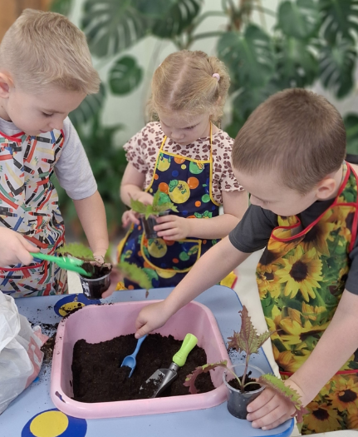
Заполнение «Календаря юного цветовода»
Дети регулярно фиксировали результаты своей работы в «Календаре юного цветовода». Они отмечали дни полива, наблюдали за ростом растений, делали простые выводы. Это способствовало развитию навыков наблюдения, систематизации и ответственности за порученное дело.
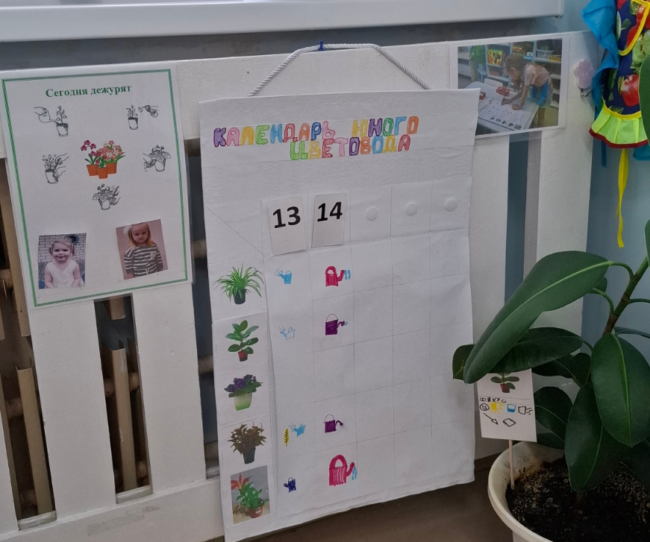
Решение проблемных ситуаций с растениями
Воспитатель предлагал детям обратить внимание на состояние растений, которые выглядели ослабленными. Дети рассматривали такие растения, анализировали их внешний вид, высказывали предположения о причинах (сухая почва, недостаток света). Затем предлагали способы помощи: полив, перемещение на более освещенное место. Это развивало у детей самостоятельность и умение принимать решения.
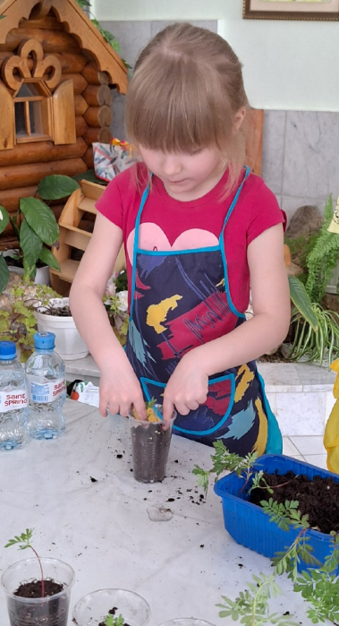
Наблюдение за природой, сравнение листьев деревьев
Осенью дети выходили на участок детского сада и собирали листья разных деревьев. В группе они рассматривали их, сравнивали по форме, цвету, размеру, находили сходства и различия. Обсуждали, почему листья меняют цвет и опадают. Такая работа способствовала формированию представлений о сезонных изменениях в природе.
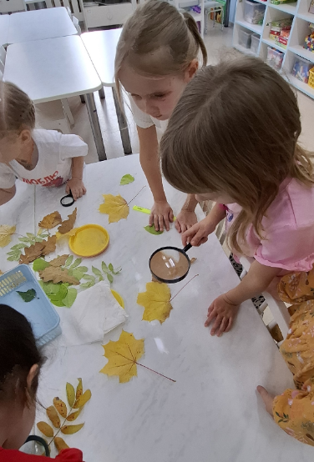
Уборка территории детского сада (субботники)
В осенний период дети принимали участие в наведении порядка на участке детского сада. Они собирали опавшие листья, убирали мусор, помогали поддерживать чистоту. В процессе работы обсуждалось значение чистоты окружающей среды и роль человека в ее сохранении.
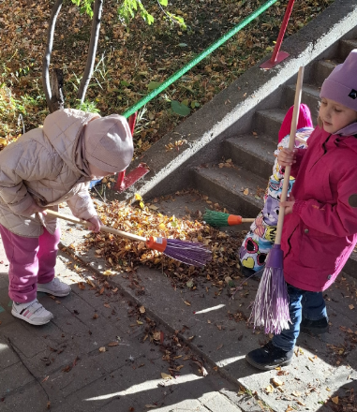

Дежурство по столовой
С начала учебного года была организована система дежурств. Дети накрывали на стол, помогали раздавать посуду, следили за порядком. Воспитатель объяснял правила выполнения обязанностей, обращал внимание на аккуратность и ответственность.
Каждое утро дети самостоятельно выбирали вид дежурства с помощью специального панно. Это способствовало формированию самостоятельности, умения делать выбор и нести ответственность за принятое решение.
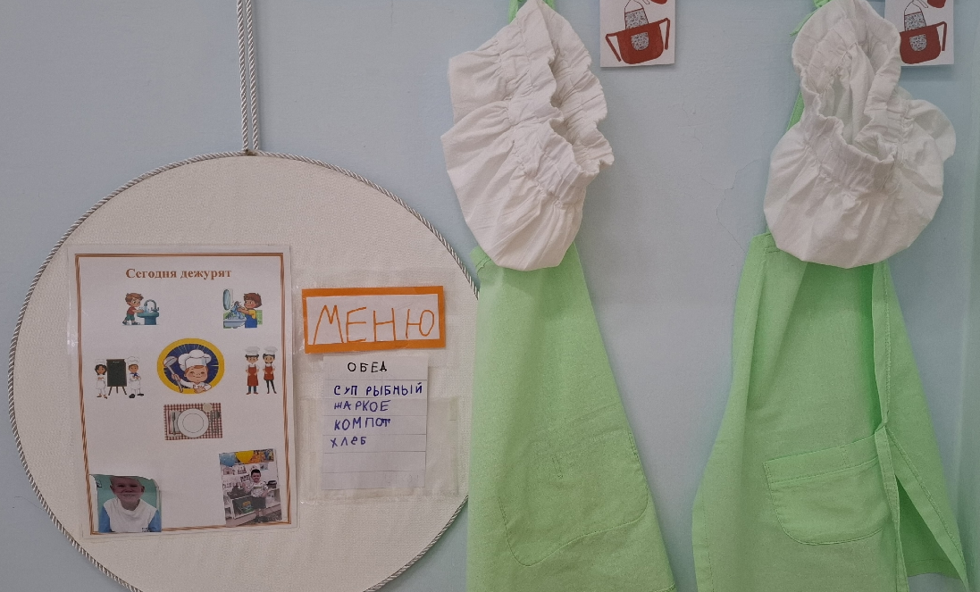
Помощь младшим детям
Дети старшего возраста посещали группу малышей, где помогали им одеваться, выполняли простые задания по ручному труду. Такая деятельность способствовала развитию доброжелательности, заботливого отношения к другим.
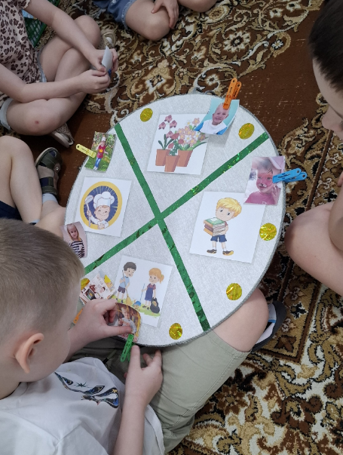
Работа «Доброй почты»
В группе была организована «Добрая почта», через которую поступали просьбы о помощи от других групп и взрослых. Дети знакомились с письмами, обсуждали задания и выполняли их. Особенно активно откликались на просьбы малышей, помогая им в изготовлении украшений и поделок. Такая деятельность способствовала развитию отзывчивости и готовности помогать другим.
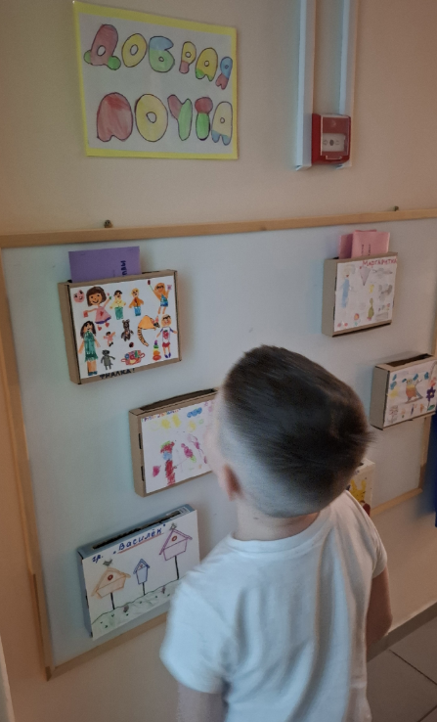

Деятельность Центра общественных инициатив
В течение учебного года в группе был организован Центр общественных инициатив, который стал важным пространством для совместной деятельности детей. В центре дети изготавливали украшения для детского сада и групп из различных материалов. Особый интерес вызывало участие в деятельности малышей: старшие дошкольники приглашали их и обучали простым видам ручного труда. В центре был введен игровой персонаж (Чебурашка), который выступал как «хозяин» и мотивировал детей к выполнению добрых и полезных дел. Такая организация деятельности способствовала развитию инициативности, ответственности и коммуникативных навыков.
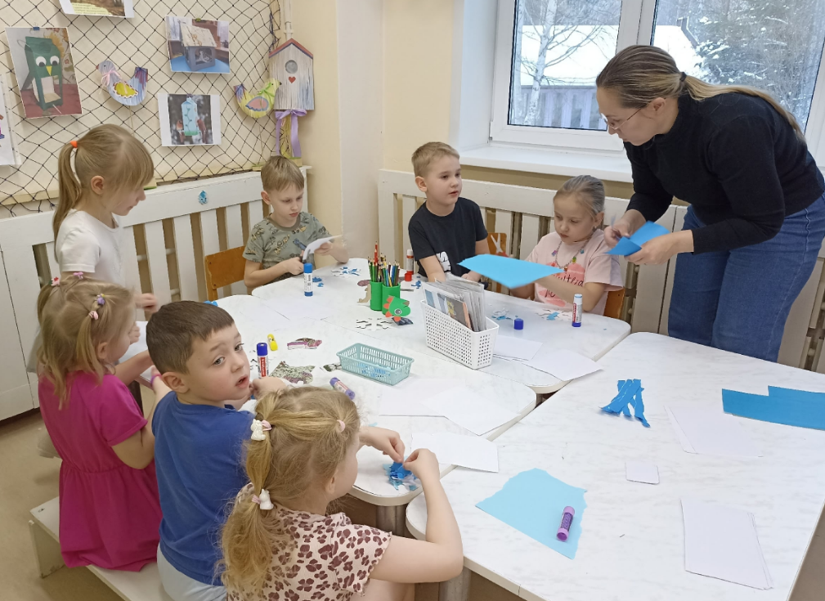
Изготовление игрушек и поделок из вторичных материалов
Дети создавали различные игрушки из картонных коробок и втулок. В процессе работы обсуждалась возможность повторного использования материалов, формировалось представление о бережном отношении к ресурсам.
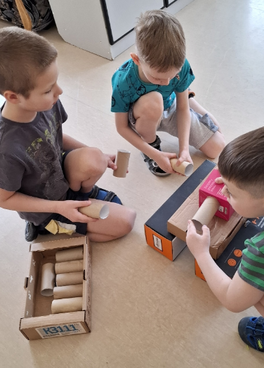
Создание экологических плакатов
Дети принимали участие в создании плакатов на экологическую тематику. Они рисовали, обсуждали содержание, отражали правила поведения в природе. Работа способствовала закреплению экологических знаний.
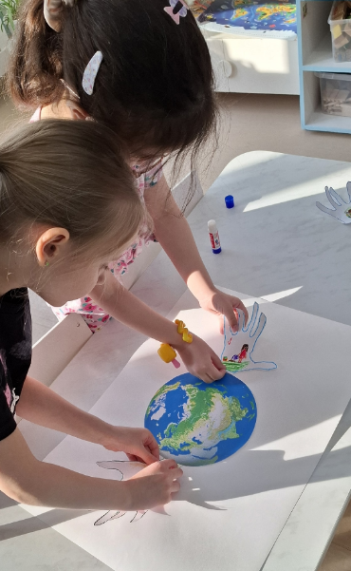

Сбор макулатуры
Дети приняли участие в экологической акции по сбору макулатуры. В процессе обсуждалось значение переработки бумаги и сохранения природных ресурсов.
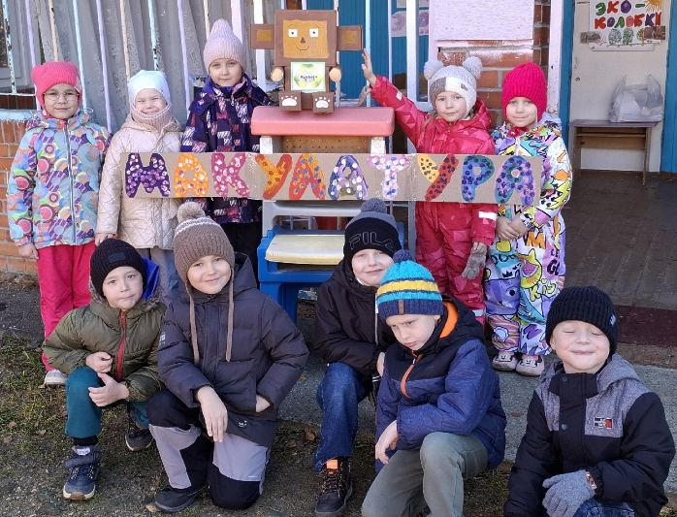
Организация огорода на участке детского сада
В летний период на участке был организован огород. Дети принимали участие в посадке растений, поливе и уходе за ними. Они наблюдали за ростом овощей и зелени, радовались результатам своего труда. Такая деятельность способствовала формированию представлений о выращивании растений и значении труда человека.
К праздничным датам дети совместно с воспитателем высаживали цветы, ухаживали за ними, а затем дарили мамам и бабушкам. Деятельность имела эмоциональную значимость для детей и способствовала формированию заботливого отношения к близким людям.
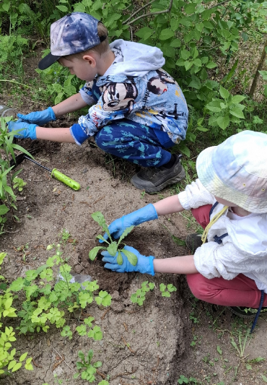
Защита мини-проектов и участие в викторинах
Дети регулярно готовили и защищали мини-проекты на различные темы, включая темы о животных и птицах. Они выступали перед сверстниками, рассказывали о своих наблюдениях и выводах. Также дети принимали участие в экологических викторинах, что способствовало расширению их знаний и развитию познавательной активности.
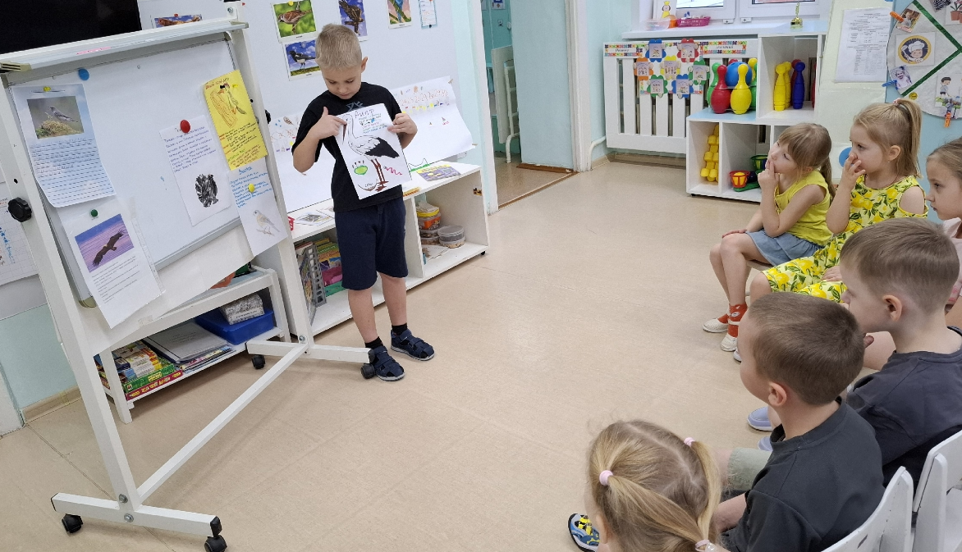

Изготовление угощений для птиц и белок и их размещение в лесу и на участке детского сада
В Центре общественных инициатив дети готовили угощения для птиц и белок. Затем совместно с воспитателем отправлялись в лес, где развешивали кормушки и размещали корм. Дети наблюдали за результатами своей деятельности, что способствовало развитию заботливого отношения к животным.
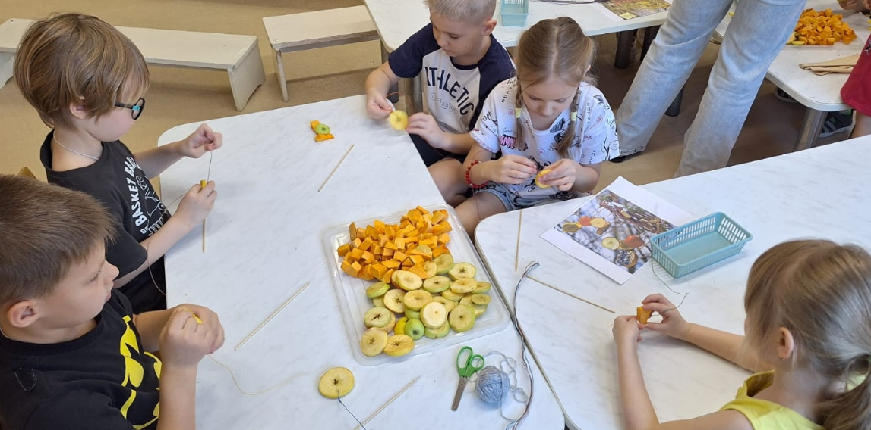
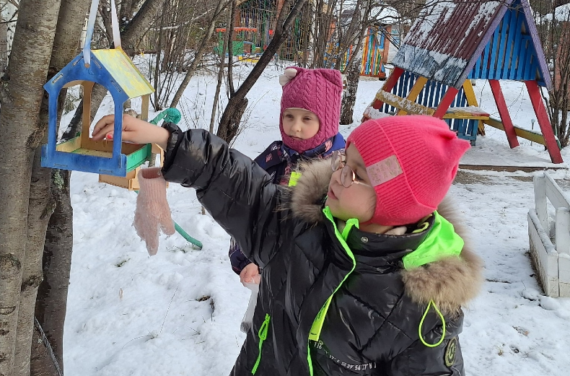
Экологическое исследование деревьев.
Дети получили задание провести анализ деревьев на территории детского сада. Они подсчитывали количество сосен, составляли схематическую карту их расположения. С помощью специальных приемов снимали слепки коры, исследовали ее на наличие вредителей, осматривали деревья на предмет повреждений и болезней. Такая деятельность способствовала развитию исследовательских навыков.
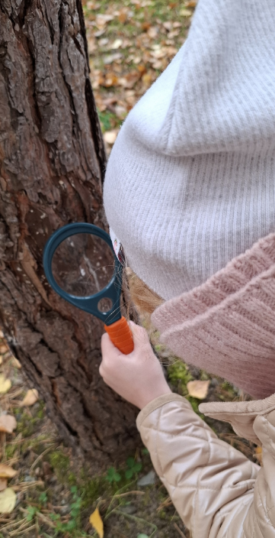
Создание экологических игр и оформление уголка сбора пластика
Дети придумывали и изготавливали игры «Рыбалка» и «Мемо», направленные на закрепление правил поведения в природе. Также они нарисовали большого кита, который стал символом и «хозяином» уголка сбора пластика. Это способствовало формированию представлений о переработке отходов и бережном отношении к ресурсам.
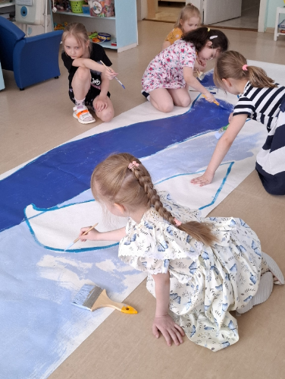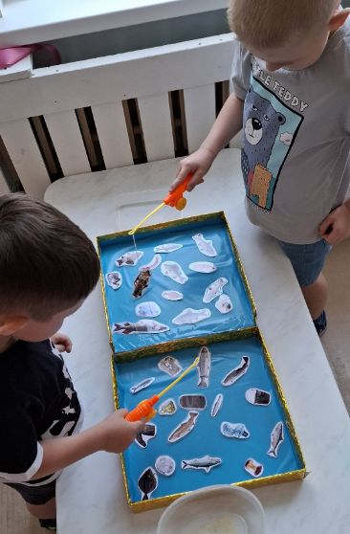
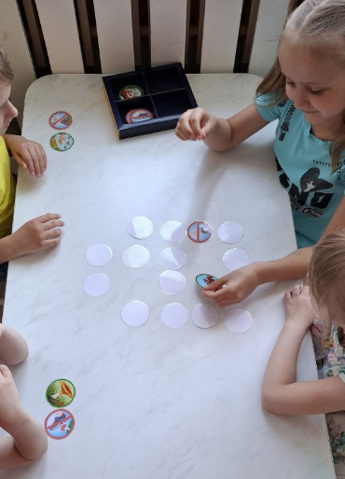
Реставрация книг
Дети участвовали в ремонте книг: подклеивали страницы, восстанавливали обложки. Особое внимание уделялось книгам о природе.
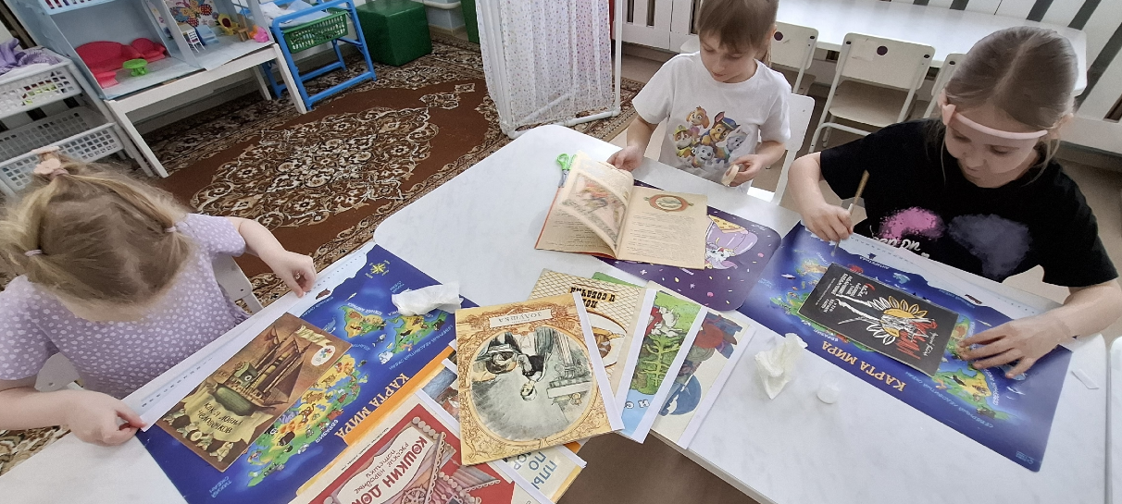
4. Консультация для родителей

Консультация на тему «Формирование экологической культуры и трудовых навыков у детей дошкольного возраста в семье»

Уважаемые родители!
Формирование у ребенка бережного отношения к природе и уважения к труду начинается именно в семье. Дошкольный возраст является тем периодом, когда дети активно познают окружающий мир, стремятся подражать взрослым и с интересом включаются в различные виды деятельности. От того, какой опыт ребенок получает дома, во многом зависит его дальнейшее отношение к природе, труду и окружающим людям.
Экологическое воспитание тесно связано с повседневной жизнью. Важно, чтобы ребенок видел и понимал, что природа – это живой мир, который нуждается в заботе. Одним из самых доступных и эффективных способов является организация ухода за комнатными растениями. Предложите ребенку выбрать «свое» растение, за которым он будет ухаживать. Объясните, как правильно поливать, когда это нужно делать, почему нельзя переливать воду. Вместе наблюдайте за изменениями: появлением новых листьев, ростом растения. Можно завести небольшой «дневник наблюдений», где ребенок будет рисовать или отмечать, как изменяется растение.
Хорошим вариантом является создание мини-огорода на подоконнике. Вместе с ребенком можно посадить лук, укроп, петрушку или даже фасоль. Позвольте ребенку самому насыпать землю, посадить семена, полить. Ежедневное наблюдение за ростом растений вызывает у детей радость и формирует понимание, что результат зависит от их заботы. Можно устроить небольшие эксперименты: например, поставить одно растение на свет, а другое в тень и вместе наблюдать, как они развиваются.
Большое значение имеет привлечение детей к посильному труду в домашних условиях. Важно не просто давать поручения, а объяснять их смысл. Ребенок может помогать накрывать на стол, раскладывать столовые приборы, вытирать пыль, поливать цветы, складывать свои вещи. Можно ввести систему «дежурств» дома, когда ребенок отвечает за определенное дело в течение дня или недели. Это формирует чувство ответственности и организованности. Для наглядности можно сделать «круг выбора» или таблицу обязанностей, где ребенок будет отмечать выполненные дела.
Особое внимание следует уделять формированию экологически грамотного поведения. Начать можно с простых правил: не бросать мусор, экономить воду, выключать свет, когда выходишь из комнаты. Предложите ребенку сортировать отходы дома: выделите отдельные коробки или пакеты для бумаги, пластика, других материалов. Объясняйте, зачем это нужно, что происходит с отходами после переработки. Можно вместе с ребенком сделать поделки из вторичных материалов (например, игрушки из коробок, втулок, пластиковых бутылок).
Интересным и полезным занятием станет участие ребенка в уборке территории вокруг дома. Во время прогулки можно предложить собрать мусор (используя перчатки), объясняя, что чистота зависит от каждого человека. Это формирует у ребенка активную позицию и понимание своей роли в сохранении окружающей среды.
Прогулки на природе можно сделать познавательными и увлекательными. Обращайте внимание ребенка на детали: форму листьев, цвет неба, поведение птиц, насекомых. Осенью собирайте листья, сравнивайте их, делайте гербарий. Зимой наблюдайте за следами на снегу, подкармливайте птиц. Весной обращайте внимание на появление почек, первых цветов. Летом можно рассматривать насекомых с помощью лупы. Задавайте ребенку вопросы, побуждайте его рассуждать, делать выводы.
Отдельное внимание стоит уделить помощи животным. Зимой можно вместе изготовить кормушку для птиц из подручных материалов и регулярно наполнять ее кормом. Обсуждайте, какие продукты подходят для птиц, а какие могут быть вредны. Если есть возможность, можно принять участие в кормлении животных в парке или лесу. Такие действия развивают у ребенка сочувствие и заботу.
Полезно включать ребенка в совместную творческую деятельность экологической направленности. Предложите нарисовать плакат о защите природы, сделать альбом с рисунками растений и животных, придумать небольшую сказку о природе. Можно устраивать домашние «мини-проекты», например, «Мои любимые животные» или «Как я могу помочь природе», где ребенок будет рассказывать, рисовать, показывать свои идеи.
Важным направлением является развитие у ребенка стремления помогать другим. Привлекайте его к заботе о младших членах семьи, совместному выполнению домашних дел.
Не стоит забывать и о чтении художественной литературы. Читайте ребенку рассказы и сказки о природе, обсуждайте поступки героев, их отношение к окружающему миру. После чтения задавайте вопросы, побуждайте ребенка высказывать свое мнение.
Очень важно поддерживать инициативу ребенка. Если он предлагает помочь, задает вопросы, проявляет интерес, обязательно откликайтесь на это. Хвалите ребенка за старания, отмечайте даже небольшие успехи. Это формирует уверенность в себе и желание продолжать деятельность.
Личный пример родителей играет решающую роль. Если ребенок видит, что взрослые бережно относятся к природе, соблюдают порядок, с уважением относятся к труду, он будет перенимать такое поведение. Старайтесь вместе обсуждать важные вопросы, принимать решения, показывать, что забота об окружающем мире – это общая задача.
Таким образом, экологическое и трудовое воспитание в семье может быть естественной частью повседневной жизни. Через совместную деятельность, наблюдения, труд и творчество ребенок получает важный жизненный опыт, учится ответственности, вниманию и заботе.

